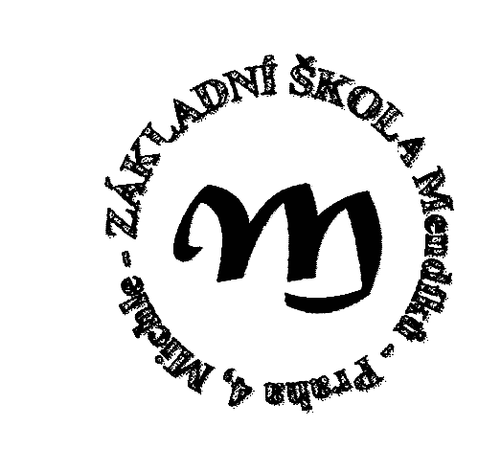
Základní škola a Mateřská škola, Praha 4, Mendíků 1
s rozšířenou výukou matematiky a přírodovědných předmětů

Mendíků 1/1000 , Praha 4 – Michle 140 00 tel./fax.: 261 214 006
e-mail: skola@zsmendiku.cz, http://www.zsmendiku.cz/

Výsledky voleb zákonných zástupců nezletilých žáků do školské rady

Tajná volba členů školské rady za zákonné zástupce žáků proběhla 2. 12. 2014
s těmito výsledky:

Ing. Klára Svobodová (137 hlasů),
Eva Doležalová (116 hlasů),
Jiří Holinský (84 hlasů).
Celkový počet hlasovacích lístků: 174
Celkový počet platných hlasovacích lístků: 174

Do školské rady za zákonné zástupce nezletilých žáků byli zvoleni: Ing. Klára Svobodová
a Eva Doležalová

V Praze, dne 2. prosince 2014 zapsal
RNDr. Jan Komín
pedagog ZŠ Mendíků

